U.T.N. — Facultad Regional La Plata
Cátedras de Modelos Numéricos · Análisis Numérico · Cálculo Avanzado
Trabajo Práctico Nº 4 — Ajuste por Mínimos Cuadrados
Caso 2 · Crecimiento inicial de poblaciones bacterianas
Comparación del crecimiento de cuatro cultivos bacterianos mediante regresión no lineal linealizada

1. Introducción y situación problemática
Un laboratorio educativo desea comparar el crecimiento inicial de cuatro cultivos bacterianos, cada uno mantenido bajo condiciones controladas apropiadas para su especie. Durante 300 minutos se registró la concentración estimada de cada cultivo cada 5 minutos, obteniendo 61 mediciones por especie (244 observaciones en total). El objetivo del trabajo es construir un modelo matemático de ajuste para cada clúster, evaluar su calidad, comparar las velocidades de crecimiento entre especies y reflexionar sobre los límites de una predicción realizada fuera del intervalo de tiempo observado.

1.1 Variables del estudio
Variable | Descripción | Unidad
X (independiente) | Tiempo transcurrido desde el inicio del ensayo | minutos
Y (dependiente) | Concentración estimada del cultivo | UFC/mL

1.2 Clústeres identificados
La base de datos provista contiene una columna categórica ("Bacteria / clúster") que permite separar de manera directa e inequívoca las 244 observaciones en cuatro subconjuntos, uno por especie. Cada clúster mantiene su propia temperatura de cultivo constante durante todo el ensayo, coherente con la condición controlada "apropiada para cada especie":
Clúster (especie) | Temperatura de cultivo | Nº de mediciones | Rango de tiempo
Escherichia coli | 37 °C | 61 | 0 – 300 min (cada 5 min)
Bacillus subtilis | 32 °C | 61 | 0 – 300 min (cada 5 min)
Lactobacillus acidophilus | 37 °C | 61 | 0 – 300 min (cada 5 min)
Pseudomonas fluorescens | 25 °C | 61 | 0 – 300 min (cada 5 min)

No se detectan valores atípicos evidentes ni datos faltantes: cada especie presenta exactamente 61 pares (t, C) equiespaciados, lo que simplifica la etapa de separación de clústeres y permite concentrar el análisis en la selección del modelo de ajuste.

2. Marco teórico

2.1 Principio general de mínimos cuadrados
Dado un conjunto de datos experimentales (xi, yi) y una función empírica propuesta y = f(x, a1, a2, …, an), se define el error o desviación en cada punto como εi = f(xi, a1,…,an) − yi. El método de mínimos cuadrados determina los coeficientes a1,…,an que minimizan la suma de los cuadrados de esas desviaciones:
δ(a1, a2, …, an) = Σ [ f(xi, a1, …, an) − yi ]²
La condición de mínimo de una función de varias variables exige que todas sus derivadas parciales respecto de cada coeficiente se anulen simultáneamente (∂δ/∂a1 = 0, ∂δ/∂a2 = 0, …). Cuando la función empírica es lineal respecto de los coeficientes, este sistema de ecuaciones (llamado "sistema de ecuaciones normales") resulta también lineal y se puede resolver de forma directa.

2.2 Caso particular: ajuste lineal (recta)
Para y = a1 + a2·x, aplicando el principio anterior se obtiene el sistema:
n·a1 + (Σxi)·a2 = Σyi (Σxi)·a1 + (Σxi²)·a2 = Σ(yi·xi)
que en forma matricial es el sistema de referencia utilizado luego, con adaptaciones, para todos los demás casos.

2.3 Caso particular: ajuste exponencial (modelo elegido para este caso)
El modelo exponencial y = a·eᵇˣ no es lineal respecto de los coeficientes a y b, por lo que no puede resolverse directamente con el sistema anterior. Sin embargo, aplicando logaritmo natural a ambos miembros se linealiza:
ln(y) = ln(a) + b·x
Esta expresión es formalmente idéntica a la ecuación de una recta Y = A1 + A2·X, con la siguiente correspondencia de variables:
Recta | ↔ | Exponencial linealizado
Y | ↔ | ln(y)
A1 | ↔ | ln(a)
A2 | ↔ | b
X | ↔ | x

Por lo tanto, los parámetros se obtienen resolviendo el mismo tipo de sistema normal 2×2, mínimos cuadrados aplicados sobre los pares (xi, ln yi):
n·ln(a) + (Σxi)·b = Σ ln(yi) (Σxi)·ln(a) + (Σxi²)·b = Σ [xi·ln(yi)]
Una vez resuelto el sistema se obtiene ln(a) y b; el parámetro a se recupera como a = e^(ln a). La elección de este modelo no es arbitraria: la fase inicial (o "fase exponencial/logarítmica") del crecimiento bacteriano se describe teóricamente por dC/dt = k·C, cuya solución analítica es precisamente C(t) = C0·e^(k·t) — es decir, una tasa de crecimiento proporcional a la concentración presente. Esto brinda, además del respaldo estadístico (r²), un respaldo teórico/biológico a la elección, que se verificará empíricamente en la sección 4.

2.4 Otros modelos candidatos considerados
Para no elegir el modelo "de antemano", se calcularon también los siguientes ajustes alternativos sobre cada clúster, comparando su bondad de ajuste antes de decidir:
- Lineal: y = a1 + a2·x
- Potencial: y = a·xᵇ (linealizado como ln y = ln a + b·ln x)
- Polinómico de 2º grado: y = a1 + a2·x + a3·x²

2.5 Bondad del ajuste (r²)
La bondad del ajuste se calcula como:
r² = (ST − SR) / ST
donde ST es la suma de cuadrados de las desviaciones respecto de la media (dispersión total) y SR es la suma de cuadrados de las desviaciones respecto del valor ajustado (dispersión residual). Su valor está siempre entre 0 y 1, y se considera un buen ajuste cuando r² > 0,85. Es importante remarcar que, para los modelos exponencial y potencial, el apunte de cátedra indica calcular ST y SR sobre la variable linealizada (ln y), ya que es en ese espacio donde efectivamente se minimizaron los errores al resolver el sistema normal:
ST = Σ [ln(yi) − ȳ]² SR = Σ [ln(yi) − yajuste]²
Este criterio se utiliza de manera consistente en todo el trabajo para poder comparar modelos de distinta naturaleza sobre una base equivalente.

3. Metodología de trabajo
Para cada uno de los cuatro clústeres se siguió el mismo procedimiento, evitando presuponer el tipo de modelo:
- Separación de los datos del clúster a partir de la columna categórica de especie.
- Construcción del diagrama de dispersión (y = f(x)) para observar la forma general de la nube de puntos.
- Cálculo, mediante mínimos cuadrados, de los cuatro modelos candidatos (lineal, exponencial, potencial y polinómico de 2º grado).
- Comparación cuantitativa de la bondad del ajuste (r²) de los cuatro modelos.
- Análisis gráfico de los residuos del modelo con mejor r² (y, a modo de contraste, del modelo lineal) para verificar ausencia de patrones sistemáticos.
- Selección justificada del modelo final, apoyada en la teoría del fenómeno (fase exponencial de crecimiento bacteriano), en el valor de r² y en el comportamiento de los residuos.
Como se muestra en la sección 4, el resultado de este procedimiento no fue impuesto de antemano: en los cuatro clústeres el modelo exponencial resultó ser el de mejor desempeño conjunto (estadístico y teórico), pero esto se demuestra caso por caso y no se asume.

4. Desarrollo del ajuste por clúster

4.1 Escherichia coli (T = 37 °C)

Muestra de los datos registrados
Tiempo (min) | Concentración (UFC/mL)
0 | 16.613
5 | 18.579
10 | 21.931
15 | 25.206
20 | 28.916
25 | 33.386
300 | 36.151.484
Tabla 1.1 — Primeros registros y último registro del clúster (conjunto completo: n = 61 pares).

Comparación de modelos candidatos
Se calcularon los cuatro modelos sobre el mismo conjunto de datos y se comparó su bondad de ajuste (r² calculado según el criterio de la sección 2.5):
Modelo candidato | r²
Lineal | 0,5806
Potencial | 0,8188
Exponencial | 0,9999
Polinómico (2º grado) | 0,8943

El modelo exponencial obtiene el mayor r² (0,9999), muy por encima del lineal (0,5806) y del potencial (0,8188); el polinómico de 2º grado se acerca (0,8943) pero, al no aportar una interpretación física del fenómeno (no describe una tasa de crecimiento proporcional a la población) y presentar un parámetro adicional sin justificación biológica, se descarta frente al exponencial, que es más simple y tiene sustento teórico directo (ver 2.3).

Cálculo de los parámetros del modelo exponencial (mínimos cuadrados)
Se trabaja sobre la variable transformada ln(C), con n = 61 pares (ti, ln Ci). Las sumatorias necesarias para el sistema normal (ecuación de la sección 2.3) son:
Sumatoria | Valor
n | 61
Σ xi | 9.150
Σ xi² | 1.845.250
Σ ln(yi) | 827,7624
Σ [xi · ln(yi)] | 136.240,20

El sistema de ecuaciones normales queda:
61·ln(a) + 9.150·b = 827,7624
9.150·ln(a) + 1.845.250·b = 136.240,20
Resolviendo por el método de determinantes (Cramer), con determinante del sistema Δ = n·Σxi² − (Σxi)² = 28.837.750:
ln(a) = 9,738304 → a = e^(9,738304) = 16.954,76
b = 0,02554381 min⁻¹
Con lo cual la ecuación de ajuste resultante es:
C(t) = 16.954,76 · e^(0,025544·t) [UFC/mL]

Bondad del ajuste
ȳ (media de ln y) | ST | SR | r²
13,5699 | 308,5074 | 0,044460 | 0,999856

El coeficiente de determinación r² = 0,9999 indica que el modelo exponencial explica más del 99,99% de la variabilidad de ln(C) en función del tiempo, muy por encima del umbral de referencia de 0,85.
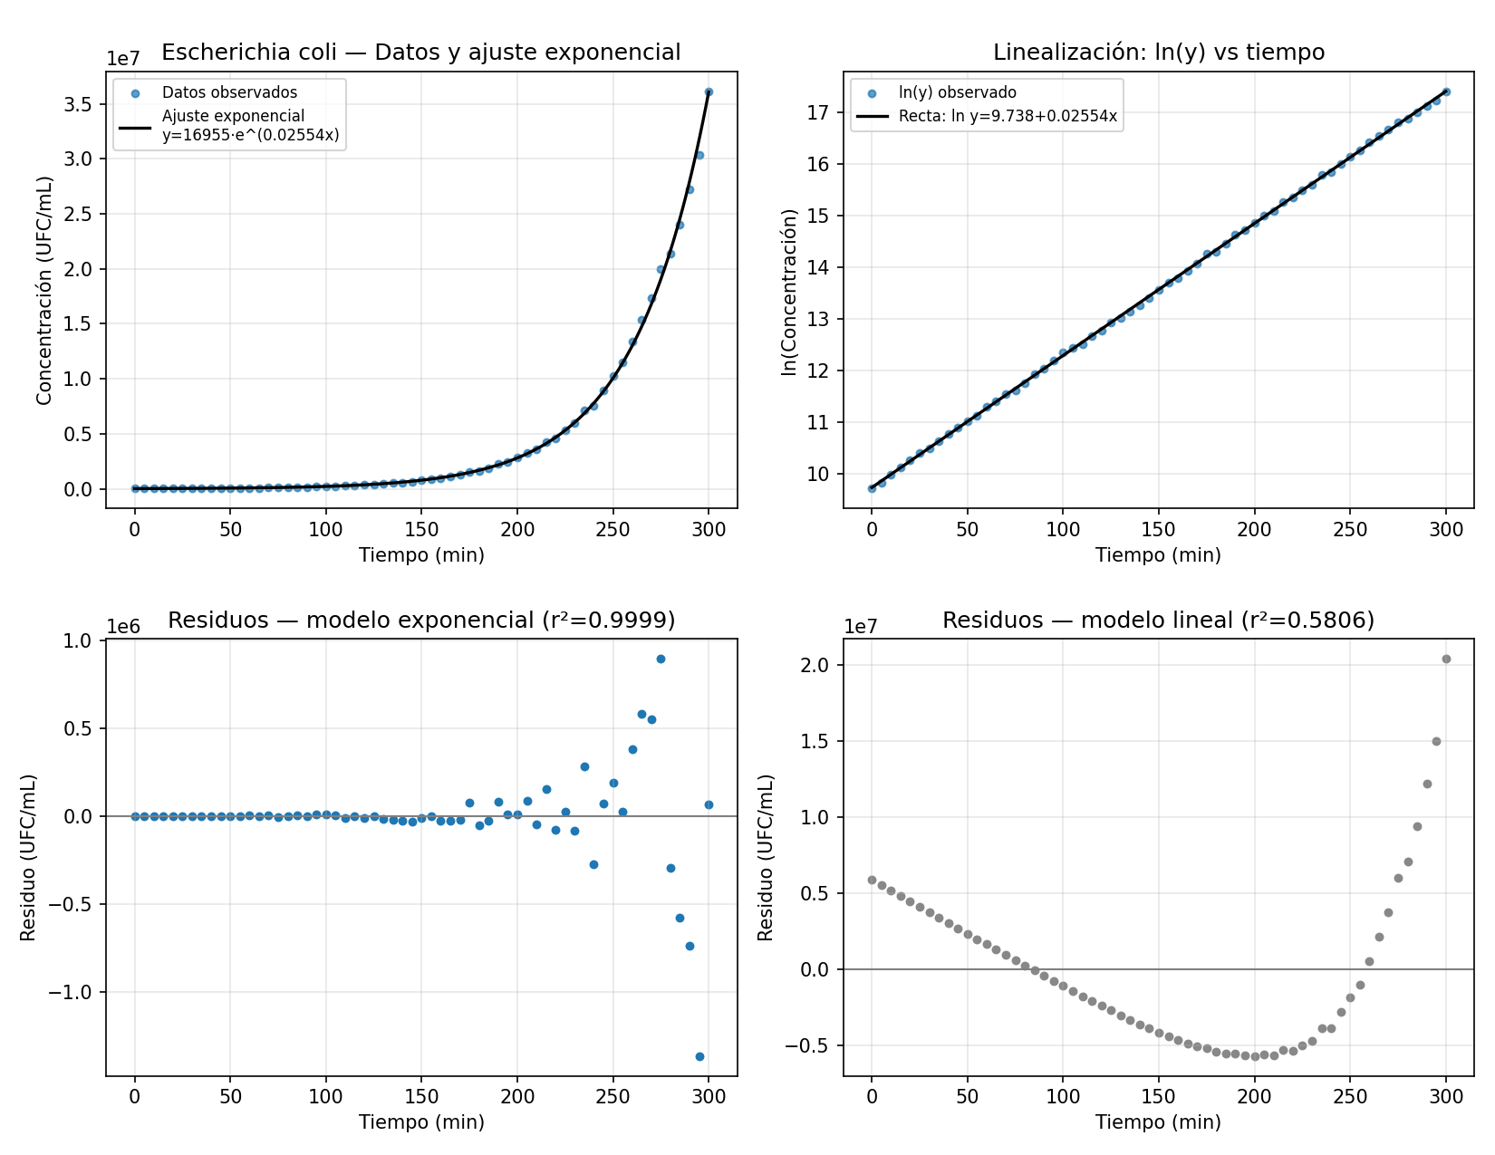
Figura 1 — Escherichia coli: (arriba-izq.) datos y curva exponencial ajustada; (arriba-der.) linealización ln(C) vs. t con la recta de ajuste; (abajo-izq.) residuos del modelo exponencial; (abajo-der.) residuos del modelo lineal, mostrando un patrón sistemático en forma de "U" que evidencia que la recta no es un modelo adecuado.
Los residuos del modelo lineal muestran un patrón claramente sistemático (curvatura), señal inequívoca de que ese modelo no captura la estructura de los datos. En cambio, en el espacio linealizado (ln C vs. t, gráfico superior derecho) los puntos se alinean muy cercanamente sobre la recta ajustada, y los residuos del modelo exponencial no muestran una tendencia sistemática relevante en escala relativa, confirmando la adecuación del modelo elegido.

Interpretación
El parámetro b = 0,025544 min⁻¹ representa la tasa de crecimiento específica del cultivo. A partir de él se calcula el tiempo de duplicación como t½ = ln(2)/b = 27,1 minutos: bajo las condiciones controladas del ensayo, la población de Escherichia coli duplica su concentración, en promedio, cada 27,1 minutos durante la fase observada.

4.2 Bacillus subtilis (T = 32 °C)

Muestra de los datos registrados
Tiempo (min) | Concentración (UFC/mL)
0 | 14.761
5 | 16.450
10 | 17.507
15 | 19.812
20 | 21.239
25 | 22.603
300 | 3.508.347
Tabla 2.1 — Primeros registros y último registro del clúster (conjunto completo: n = 61 pares).

Comparación de modelos candidatos
Se calcularon los cuatro modelos sobre el mismo conjunto de datos y se comparó su bondad de ajuste (r² calculado según el criterio de la sección 2.5):
Modelo candidato | r²
Lineal | 0,7070
Potencial | 0,8174
Exponencial | 0,9996
Polinómico (2º grado) | 0,9558

El modelo exponencial obtiene el mayor r² (0,9996), muy por encima del lineal (0,7070) y del potencial (0,8174); el polinómico de 2º grado se acerca (0,9558) pero, al no aportar una interpretación física del fenómeno (no describe una tasa de crecimiento proporcional a la población) y presentar un parámetro adicional sin justificación biológica, se descarta frente al exponencial, que es más simple y tiene sustento teórico directo (ver 2.3).

Cálculo de los parámetros del modelo exponencial (mínimos cuadrados)
Se trabaja sobre la variable transformada ln(C), con n = 61 pares (ti, ln Ci). Las sumatorias necesarias para el sistema normal (ecuación de la sección 2.3) son:
Sumatoria | Valor
n | 61
Σ xi | 9.150
Σ xi² | 1.845.250
Σ ln(yi) | 753,7492
Σ [xi · ln(yi)] | 121.757,50

El sistema de ecuaciones normales queda:
61·ln(a) + 9.150·b = 753,7492
9.150·ln(a) + 1.845.250·b = 121.757,50
Resolviendo por el método de determinantes (Cramer), con determinante del sistema Δ = n·Σxi² − (Σxi)² = 28.837.750:
ln(a) = 9,597650 → a = e^(9,597650) = 14.730,13
b = 0,01839263 min⁻¹
Con lo cual la ecuación de ajuste resultante es:
C(t) = 14.730,13 · e^(0,018393·t) [UFC/mL]

Bondad del ajuste
ȳ (media de ln y) | ST | SR | r²
12,3565 | 159,9823 | 0,056237 | 0,999648

El coeficiente de determinación r² = 0,9996 indica que el modelo exponencial explica más del 99,96% de la variabilidad de ln(C) en función del tiempo, muy por encima del umbral de referencia de 0,85.
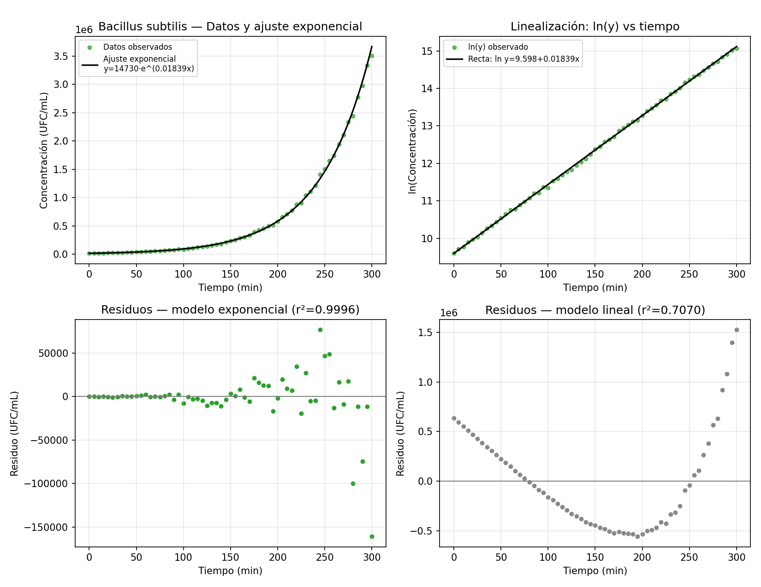
Figura 2 — Bacillus subtilis: (arriba-izq.) datos y curva exponencial ajustada; (arriba-der.) linealización ln(C) vs. t con la recta de ajuste; (abajo-izq.) residuos del modelo exponencial; (abajo-der.) residuos del modelo lineal, mostrando un patrón sistemático en forma de "U" que evidencia que la recta no es un modelo adecuado.
Los residuos del modelo lineal muestran un patrón claramente sistemático (curvatura), señal inequívoca de que ese modelo no captura la estructura de los datos. En cambio, en el espacio linealizado (ln C vs. t, gráfico superior derecho) los puntos se alinean muy cercanamente sobre la recta ajustada, y los residuos del modelo exponencial no muestran una tendencia sistemática relevante en escala relativa, confirmando la adecuación del modelo elegido.

Interpretación
El parámetro b = 0,018393 min⁻¹ representa la tasa de crecimiento específica del cultivo. A partir de él se calcula el tiempo de duplicación como t½ = ln(2)/b = 37,7 minutos: bajo las condiciones controladas del ensayo, la población de Bacillus subtilis duplica su concentración, en promedio, cada 37,7 minutos durante la fase observada.

4.3 Lactobacillus acidophilus (T = 37 °C)

Muestra de los datos registrados
Tiempo (min) | Concentración (UFC/mL)
0 | 17.436
5 | 20.031
10 | 21.534
15 | 23.936
20 | 22.773
25 | 24.862
300 | 1.119.275
Tabla 3.1 — Primeros registros y último registro del clúster (conjunto completo: n = 61 pares).

Comparación de modelos candidatos
Se calcularon los cuatro modelos sobre el mismo conjunto de datos y se comparó su bondad de ajuste (r² calculado según el criterio de la sección 2.5):
Modelo candidato | r²
Lineal | 0,7974
Potencial | 0,8145
Exponencial | 0,9993
Polinómico (2º grado) | 0,9793

El modelo exponencial obtiene el mayor r² (0,9993), muy por encima del lineal (0,7974) y del potencial (0,8145); el polinómico de 2º grado se acerca (0,9793) pero, al no aportar una interpretación física del fenómeno (no describe una tasa de crecimiento proporcional a la población) y presentar un parámetro adicional sin justificación biológica, se descarta frente al exponencial, que es más simple y tiene sustento teórico directo (ver 2.3).

Cálculo de los parámetros del modelo exponencial (mínimos cuadrados)
Se trabaja sobre la variable transformada ln(C), con n = 61 pares (ti, ln Ci). Las sumatorias necesarias para el sistema normal (ecuación de la sección 2.3) son:
Sumatoria | Valor
n | 61
Σ xi | 9.150
Σ xi² | 1.845.250
Σ ln(yi) | 723,9492
Σ [xi · ln(yi)] | 115.113,98

El sistema de ecuaciones normales queda:
61·ln(a) + 9.150·b = 723,9492
9.150·ln(a) + 1.845.250·b = 115.113,98
Resolviendo por el método de determinantes (Cramer), con determinante del sistema Δ = n·Σxi² − (Σxi)² = 28.837.750:
ln(a) = 9,798764 → a = e^(9,798764) = 18.011,47
b = 0,01379503 min⁻¹
Con lo cual la ecuación de ajuste resultante es:
C(t) = 18.011,47 · e^(0,013795·t) [UFC/mL]

Bondad del ajuste
ȳ (media de ln y) | ST | SR | r²
11,8680 | 90,0247 | 0,058943 | 0,999345

El coeficiente de determinación r² = 0,9993 indica que el modelo exponencial explica más del 99,93% de la variabilidad de ln(C) en función del tiempo, muy por encima del umbral de referencia de 0,85.
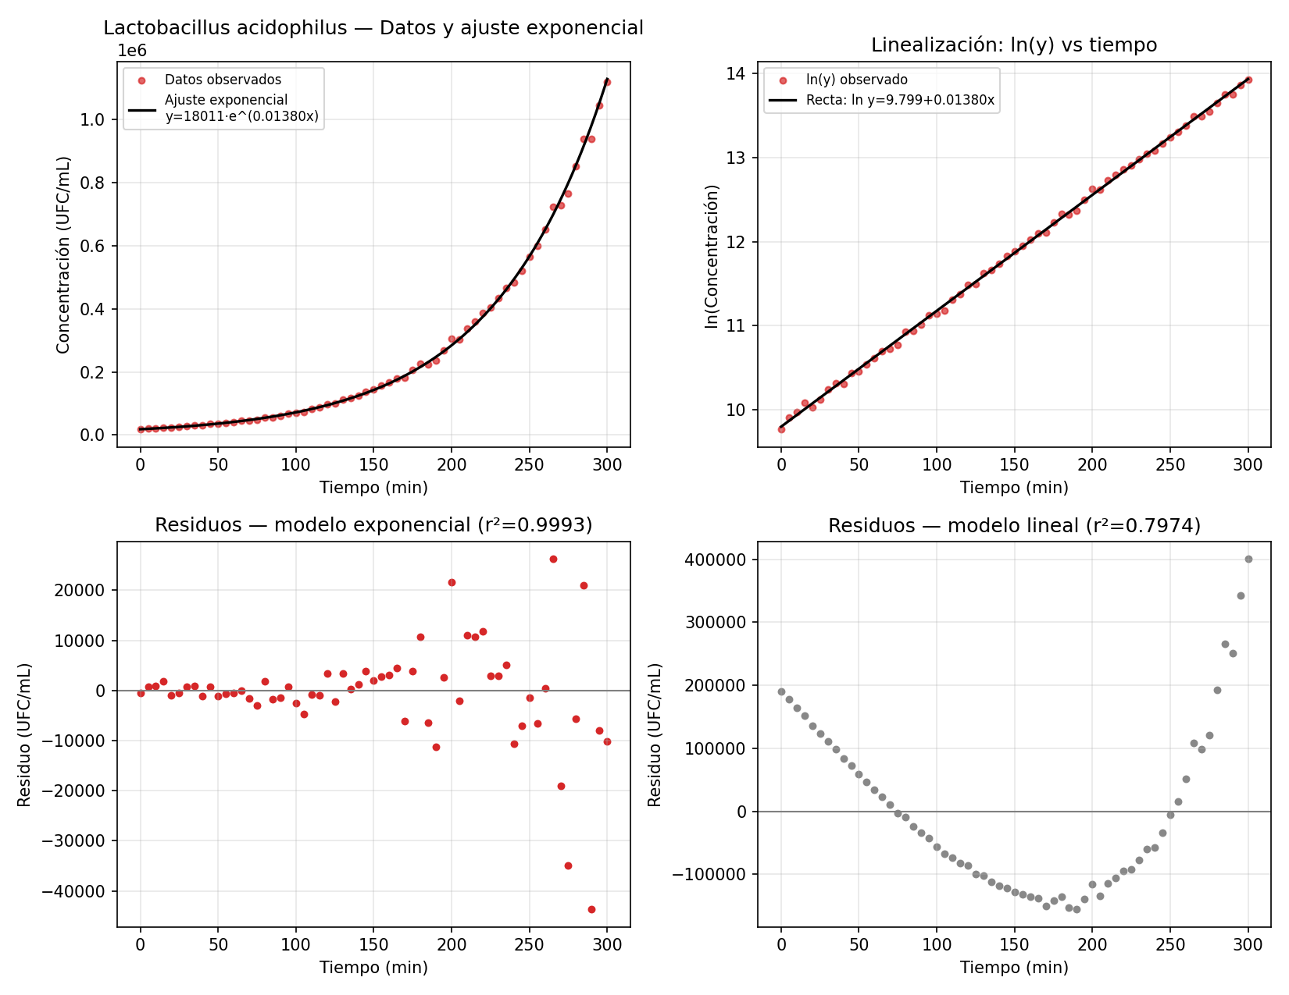
Figura 3 — Lactobacillus acidophilus: (arriba-izq.) datos y curva exponencial ajustada; (arriba-der.) linealización ln(C) vs. t con la recta de ajuste; (abajo-izq.) residuos del modelo exponencial; (abajo-der.) residuos del modelo lineal, mostrando un patrón sistemático en forma de "U" que evidencia que la recta no es un modelo adecuado.
Los residuos del modelo lineal muestran un patrón claramente sistemático (curvatura), señal inequívoca de que ese modelo no captura la estructura de los datos. En cambio, en el espacio linealizado (ln C vs. t, gráfico superior derecho) los puntos se alinean muy cercanamente sobre la recta ajustada, y los residuos del modelo exponencial no muestran una tendencia sistemática relevante en escala relativa, confirmando la adecuación del modelo elegido.

Interpretación
El parámetro b = 0,013795 min⁻¹ representa la tasa de crecimiento específica del cultivo. A partir de él se calcula el tiempo de duplicación como t½ = ln(2)/b = 50,2 minutos: bajo las condiciones controladas del ensayo, la población de Lactobacillus acidophilus duplica su concentración, en promedio, cada 50,2 minutos durante la fase observada.

4.4 Pseudomonas fluorescens (T = 25 °C)

Muestra de los datos registrados
Tiempo (min) | Concentración (UFC/mL)
0 | 15.455
5 | 17.225
10 | 17.286
15 | 17.999
20 | 18.134
25 | 20.542
300 | 364.119
Tabla 4.1 — Primeros registros y último registro del clúster (conjunto completo: n = 61 pares).

Comparación de modelos candidatos
Se calcularon los cuatro modelos sobre el mismo conjunto de datos y se comparó su bondad de ajuste (r² calculado según el criterio de la sección 2.5):
Modelo candidato | r²
Lineal | 0,8714
Potencial | 0,8185
Exponencial | 0,9988
Polinómico (2º grado) | 0,9904

El modelo exponencial obtiene el mayor r² (0,9988), muy por encima del lineal (0,8714) y del potencial (0,8185); el polinómico de 2º grado se acerca (0,9904) pero, al no aportar una interpretación física del fenómeno (no describe una tasa de crecimiento proporcional a la población) y presentar un parámetro adicional sin justificación biológica, se descarta frente al exponencial, que es más simple y tiene sustento teórico directo (ver 2.3).

Cálculo de los parámetros del modelo exponencial (mínimos cuadrados)
Se trabaja sobre la variable transformada ln(C), con n = 61 pares (ti, ln Ci). Las sumatorias necesarias para el sistema normal (ecuación de la sección 2.3) son:
Sumatoria | Valor
n | 61
Σ xi | 9.150
Σ xi² | 1.845.250
Σ ln(yi) | 684,2332
Σ [xi · ln(yi)] | 107.574,53

El sistema de ecuaciones normales queda:
61·ln(a) + 9.150·b = 684,2332
9.150·ln(a) + 1.845.250·b = 107.574,53
Resolviendo por el método de determinantes (Cramer), con determinante del sistema Δ = n·Σxi² − (Σxi)² = 28.837.750:
ln(a) = 9,649655 → a = e^(9,649655) = 15.516,44
b = 0,01044855 min⁻¹
Con lo cual la ecuación de ajuste resultante es:
C(t) = 15.516,44 · e^(0,010449·t) [UFC/mL]

Bondad del ajuste
ȳ (media de ln y) | ST | SR | r²
11,2169 | 51,6712 | 0,060019 | 0,998838

El coeficiente de determinación r² = 0,9988 indica que el modelo exponencial explica más del 99,88% de la variabilidad de ln(C) en función del tiempo, muy por encima del umbral de referencia de 0,85.
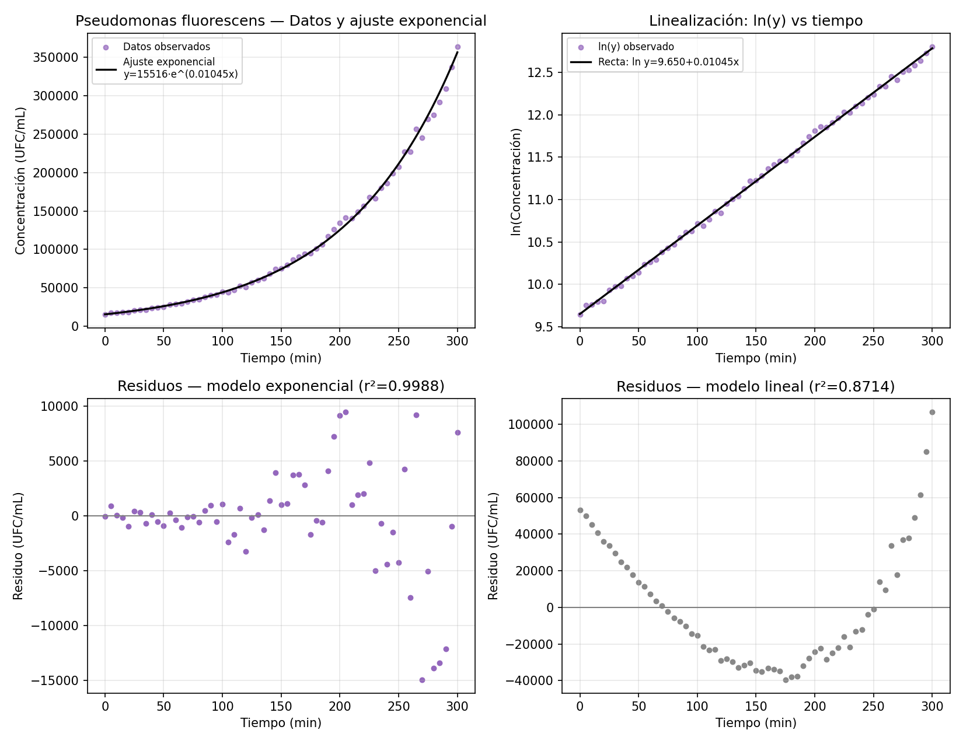
Figura 4 — Pseudomonas fluorescens: (arriba-izq.) datos y curva exponencial ajustada; (arriba-der.) linealización ln(C) vs. t con la recta de ajuste; (abajo-izq.) residuos del modelo exponencial; (abajo-der.) residuos del modelo lineal, mostrando un patrón sistemático en forma de "U" que evidencia que la recta no es un modelo adecuado.
Los residuos del modelo lineal muestran un patrón claramente sistemático (curvatura), señal inequívoca de que ese modelo no captura la estructura de los datos. En cambio, en el espacio linealizado (ln C vs. t, gráfico superior derecho) los puntos se alinean muy cercanamente sobre la recta ajustada, y los residuos del modelo exponencial no muestran una tendencia sistemática relevante en escala relativa, confirmando la adecuación del modelo elegido.

Interpretación
El parámetro b = 0,010449 min⁻¹ representa la tasa de crecimiento específica del cultivo. A partir de él se calcula el tiempo de duplicación como t½ = ln(2)/b = 66,3 minutos: bajo las condiciones controladas del ensayo, la población de Pseudomonas fluorescens duplica su concentración, en promedio, cada 66,3 minutos durante la fase observada.

5. Comparación entre clústeres
La siguiente tabla resume los parámetros obtenidos y la bondad de ajuste para los cuatro clústeres, todos correctamente descriptos por un modelo exponencial:
Especie | T (°C) | a (UFC/mL) | b (min⁻¹) | r² | t½ (min)
Escherichia coli | 37 | 16.954,8 | 0,025544 | 0,9999 | 27,1
Bacillus subtilis | 32 | 14.730,1 | 0,018393 | 0,9996 | 37,7
Lactobacillus acidophilus | 37 | 18.011,5 | 0,013795 | 0,9993 | 50,2
Pseudomonas fluorescens | 25 | 15.516,4 | 0,010449 | 0,9988 | 66,3

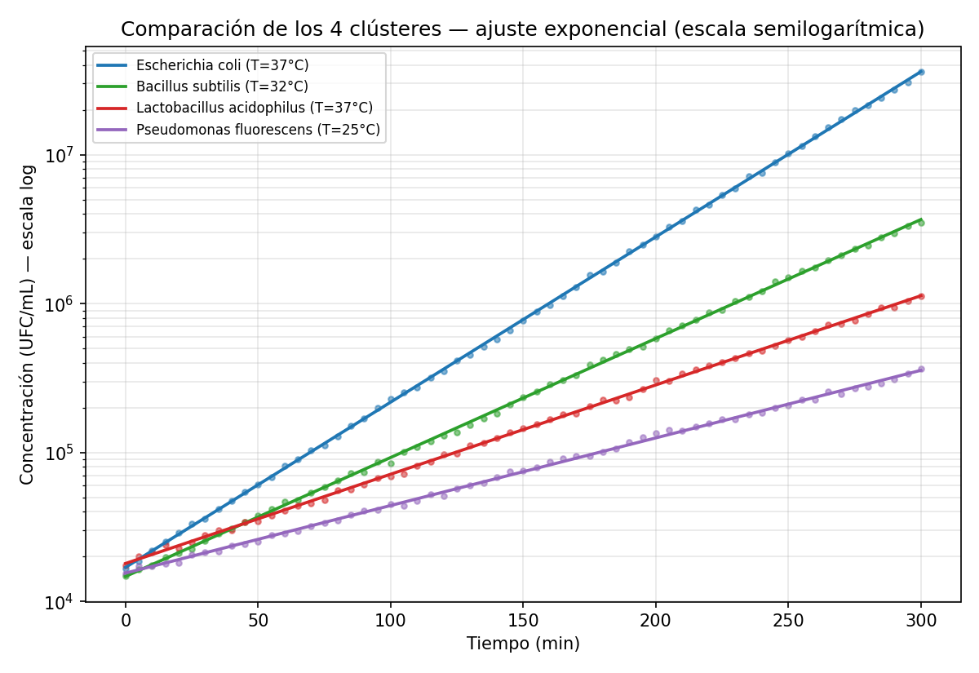
Figura 5 — Comparación de los cuatro clústeres en escala semilogarítmica: todas las nubes de puntos se alinean sobre una recta, confirmando visualmente el carácter exponencial del crecimiento en los cuatro casos, con distintas pendientes (tasas de crecimiento).
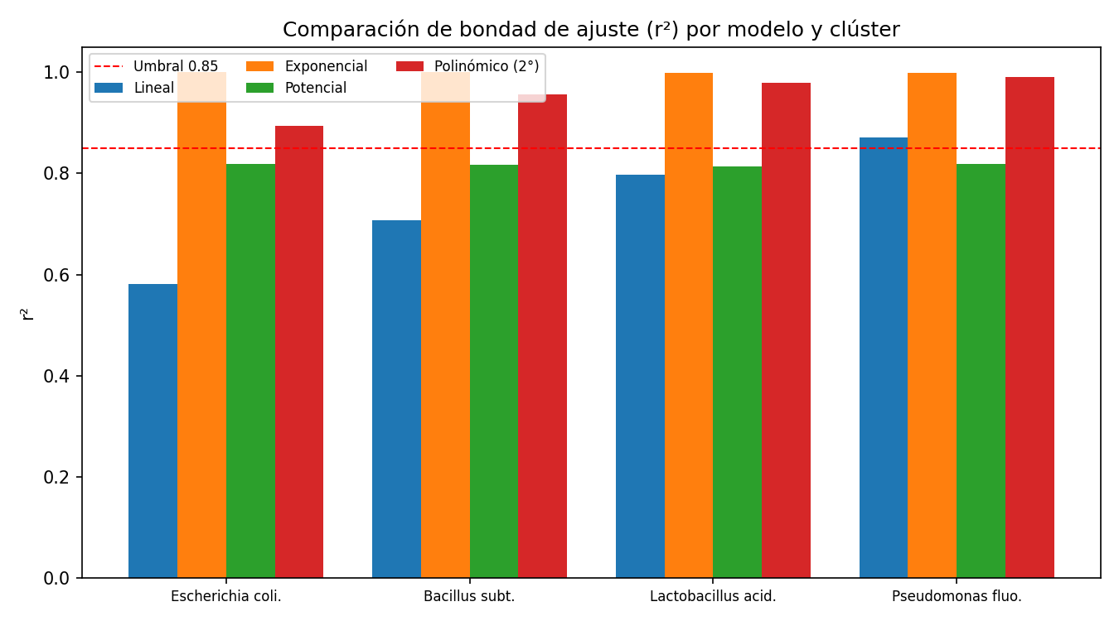
Figura 6 — Bondad de ajuste (r²) de los cuatro modelos candidatos en cada clúster. En los cuatro casos el modelo exponencial es el que mejor ajusta, y es el único que además tiene respaldo en la cinética conocida del crecimiento bacteriano.
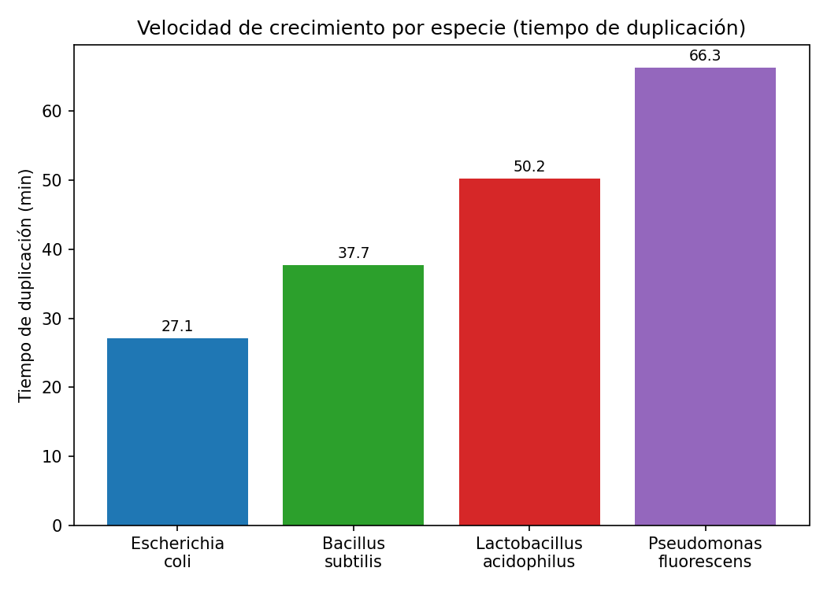
Figura 7 — Tiempo de duplicación estimado por especie.

5.1 Interpretación comparativa
Escherichia coli, cultivada a 37 °C, presenta la mayor tasa de crecimiento (b ≈ 0,0255 min⁻¹, duplicación cada ≈ 27 minutos), coherente con su conocido comportamiento como bacteria de crecimiento rápido en condiciones óptimas de temperatura y nutrientes. Bacillus subtilis (32 °C) y Lactobacillus acidophilus (37 °C) muestran tasas intermedias, y es interesante notar que, aunque Lactobacillus acidophilus se cultivó a la misma temperatura que E. coli (37 °C), su tiempo de duplicación (≈ 50 min) es sensiblemente mayor: esto confirma que la velocidad de crecimiento no depende únicamente de la temperatura, sino que es una característica metabólica propia de cada especie. Pseudomonas fluorescens, cultivada a la temperatura más baja (25 °C, cercana a su óptimo psicrótrofo), presenta el crecimiento más lento del grupo (t½ ≈ 66 min).
En conjunto, los cuatro ajustes muestran r² superiores a 0,998 en el espacio linealizado, lo que permite afirmar con alta confianza que, dentro del intervalo observado (0 a 300 minutos), el crecimiento de las cuatro especies responde a una cinética exponencial de primer orden, propia de la fase logarítmica de crecimiento bacteriano.

6. Límites de una predicción fuera del intervalo observado
El modelo exponencial ajustado describe adecuadamente la fase de crecimiento observada (0 a 300 minutos), pero es fundamental remarcar que su validez está condicionada a ese intervalo. Biológicamente, ningún cultivo bacteriano crece de forma exponencial en forma indefinida: al agotarse los nutrientes disponibles y acumularse metabolitos de desecho, el crecimiento se frena y el cultivo entra en una fase estacionaria y luego en fase de declive, describiendo en conjunto una curva de tipo sigmoide (curva de crecimiento bacteriano completa), no una exponencial pura.
Para ilustrar el riesgo de extrapolar el modelo exponencial más allá del rango observado, se calculó la concentración que predice cada ecuación a los t = 600 minutos (el doble del intervalo estudiado):
Especie | Concentración observada máx. (t=300 min) | Concentración extrapolada a t=600 min
Escherichia coli | 36.151.484 UFC/mL | 7.681·10^10 UFC/mL
Bacillus subtilis | 3.508.347 UFC/mL | 9.139·10^8 UFC/mL
Lactobacillus acidophilus | 1.119.275 UFC/mL | 7.083·10^7 UFC/mL
Pseudomonas fluorescens | 364.119 UFC/mL | 8.193·10^6 UFC/mL

Estos valores extrapolados son biológicamente irreales (superan ampliamente las densidades celulares máximas típicas de un cultivo en laboratorio, del orden de 10⁹–10¹⁰ UFC/mL). Esto evidencia que el modelo exponencial es válido únicamente como descripción local de la fase inicial/logarítmica y no debe usarse para predecir el comportamiento del cultivo por fuera del intervalo de tiempo observado (interpolación dentro de 0–300 min, sí; extrapolación lejana, no). Una descripción del ciclo completo del cultivo requeriría un modelo con una cota superior (asíntota horizontal), como el ajuste del cociente (crecimiento saturado) presentado en el apunte de cátedra — pero eso exigiría datos que incluyan también las fases estacionaria y de declive, que no están presentes en el intervalo de 300 minutos analizado en este caso.

7. Conclusión general
El análisis de los cuatro clústeres del Caso 2 (Escherichia coli, Bacillus subtilis, Lactobacillus acidophilus y Pseudomonas fluorescens) permitió comprobar, sin asumirlo de antemano, que el modelo exponencial y = a·eᵇˣ es el que mejor describe el crecimiento inicial de las cuatro especies bacterianas dentro del intervalo de 0 a 300 minutos. Esta conclusión se sustenta en tres pilares independientes: (i) el criterio estadístico, con r² superiores a 0,998 en los cuatro casos, claramente por encima del resto de los modelos candidatos (lineal, potencial y polinómico); (ii) el análisis gráfico, tanto de la linealización (ln C vs. t, muy próxima a una recta) como de los residuos (sin patrones sistemáticos relevantes, a diferencia del marcado patrón en "U" del modelo lineal); y (iii) el respaldo teórico, dado que la fase exponencial del crecimiento bacteriano se rige por una ecuación diferencial de tasa proporcional a la población (dC/dt = k·C), cuya solución es precisamente la función exponencial ajustada.
La comparación entre especies mostró diferencias claras en la velocidad de crecimiento (tiempos de duplicación entre 27 y 66 minutos), asociadas tanto a la temperatura de cultivo como a características metabólicas propias de cada especie, evidenciando que un mismo tipo de modelo puede describir fenómenos con parámetros —y por lo tanto comportamientos— muy distintos entre sí. Finalmente, se destacó que la validez de los modelos obtenidos está acotada al intervalo temporal observado: la extrapolación hacia tiempos mayores conduce a predicciones sin sentido biológico, recordando que todo modelo de ajuste describe el comportamiento de un fenómeno dentro del rango de los datos que le dieron origen, y no más allá de él.

